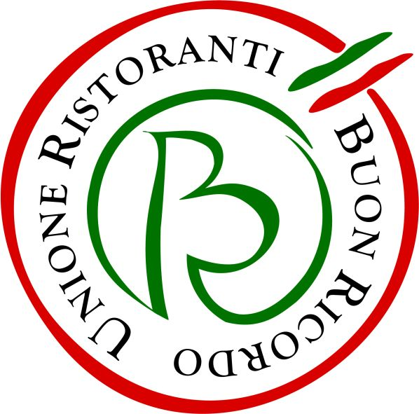

Nasce il Menu del Buon Ricordo
per Collezionisti di emozioni
Chi lo degusterà avrà in omaggio il piatto-simbolo del locale

Nasce il Menu del Buon Ricordo per Collezionisti di emozioni: lo proporranno d’ora in poi i ristoranti associati all’URBR ai loro ospiti, invitandoli a fare un viaggio nei sapori della propria terra.

Dal piatto al menu: d’ora in poi, il tradizionale piatto in ceramica non sarà più regalato (come di consuetudine dalla nascita dell’associazione) a chi degusterà la specialità del locale come “buon ricordo” di una piacevole esperienza culinaria, ma piuttosto a chi sceglierà di fare un’esperienza enogastronomica più completa, degustando il Menu del Buon Ricordo che ciascun ristorante metterà a punto. Si tratterà di un Menu degustazione che, pur nel variare delle stagioni e quindi delle proposte, avrà sempre come punto fermo la specialità – simbolo del locale effigiata sul piatto di ceramica dipinto a mano (oggi come un tempo) dagli artigiani della Ceramica Artistica Solimene di Vietri sul Mare.

L’idea è quella di creare una sorta di Giro d’Italia per Collezionisti di emozioni, dedicato alla scoperta della straordinaria varietà dei territori e della gastronomia della penisola, esemplificata al meglio dai tanti Menu del Buon Ricordo. I ristoratori del Buon Ricordo saranno per i clienti preziosi amici in grado di suggerire le bellezze della loro terra, i luoghi segreti da scoprire, le chicche enogastronomiche di cui poter far provvista durante il viaggio.

L’Unione Ristoranti del Buon Ricordo è stata la prima associazione italiana di imprenditori della ristorazione e ancor oggi è la più numerosa e nota tra i consumatori. Fondata nel 1964, raggruppa un centinaio d’insegne (di cui 9 all’estero fra Europa e Giappone). Da 55 anni salvaguarda e valorizza le tante tradizioni e culture gastronomiche d’Italia, accomunando sotto l’egida della cucina del territorio (a quei tempi scarsamente considerata) ristoranti di città e di campagna, dal Nord al Sud. Quest’anno ne sono entrati a far parte 9 nuovi ristoranti (7 in Italia e 2 all’estero): La Forchetta di Parma, La Locanda dei Beccaria di Montù Beccaria (PV), L’Antico Borgo di Morano Calabro (CS), l’Osteria Al Borgo di Avigliano (PZ), Ciccio Marina di Marina di Carrara (MS), il Ristorante del Porto Menaggio di Menaggio (CO), la Trattoria Bolognesi “Da Melania” di Castrocaro (FC), A Tavola e Le Cherche Midi di Parigi.

Informazioni: Unione Ristoranti del Buon Ricordo
Tel. 02 80582278 - www.buonricordo.com - info@buonricordo.com

Ufficio Stampa: AGORA’ di Marina Tagliaferri
Tel. 0481 62385 - www.studio-agora.it - agora@studio-agora.it

